**医保药品云平台操作手册**

**批发（配送）企业信息采集**

2024年8月

## 一、系统注册

大多数批发企业已经存在新疆医保服务平台系统登录账号，如果没有账号，可以登录新疆医保服务平台注册，登录地址https://fuwu.xjylbz.cn/hallEnter/#/recruit-logi

1、点击【注册】，进入注册页面，如下图所示：

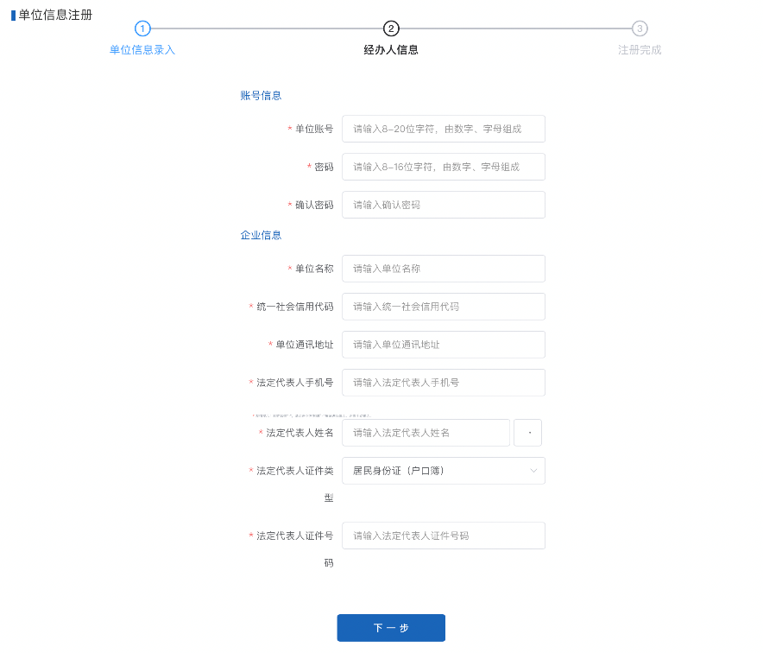

2、 输入单位信息后，点击【下一步】

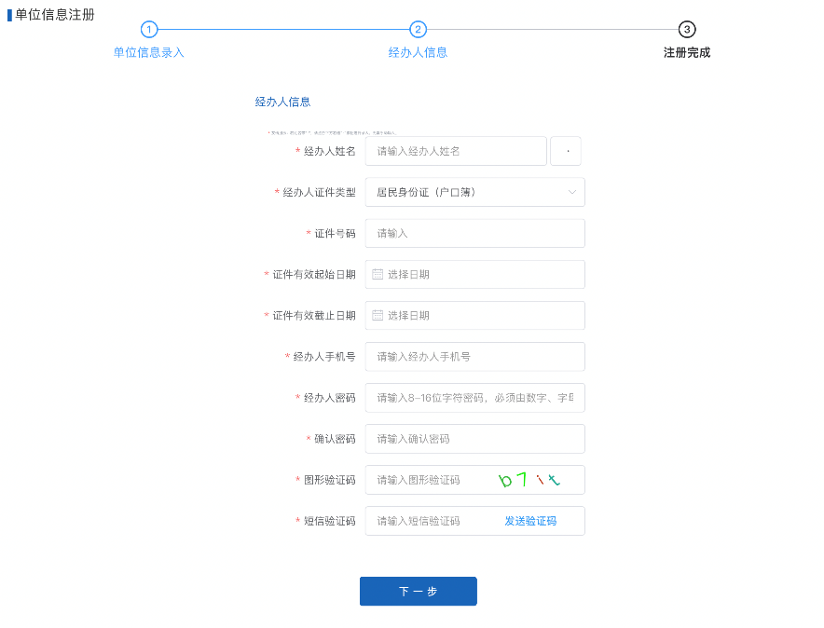

3、填写经办人信息，点击下一步注册成功。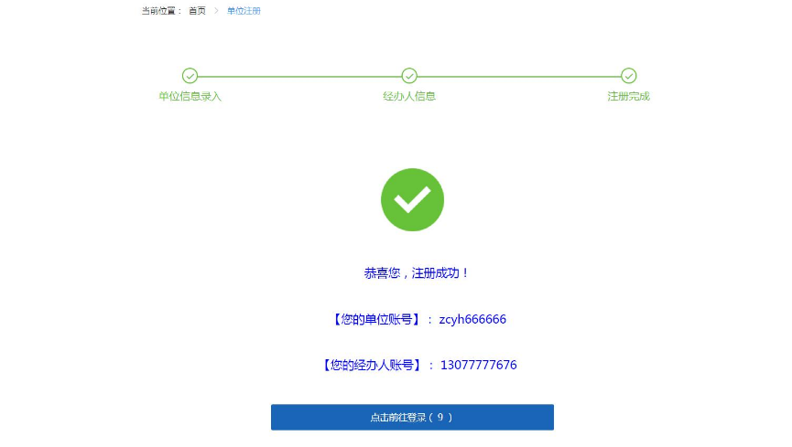

## **二、系统登录**

批发企业登录新疆医保服务平台（以下简称新疆网厅），登录地址是https://fuwu.xjylbz.cn/hallEnter/#/recruit-login

1、选择单位账号登录模式，点击【单位账号】输入账号信息可成功登录平台。

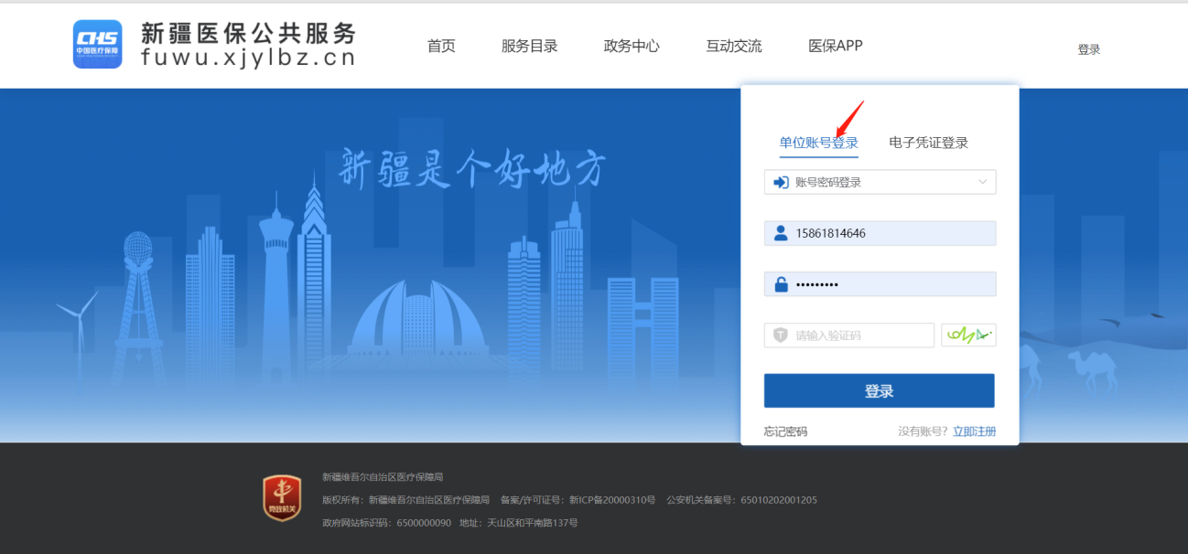

1. 选择【电子凭证登陆】模式扫码进行【登录】，手机端下载app【国家医保服务平台】选择经办人角色进行扫码登陆。 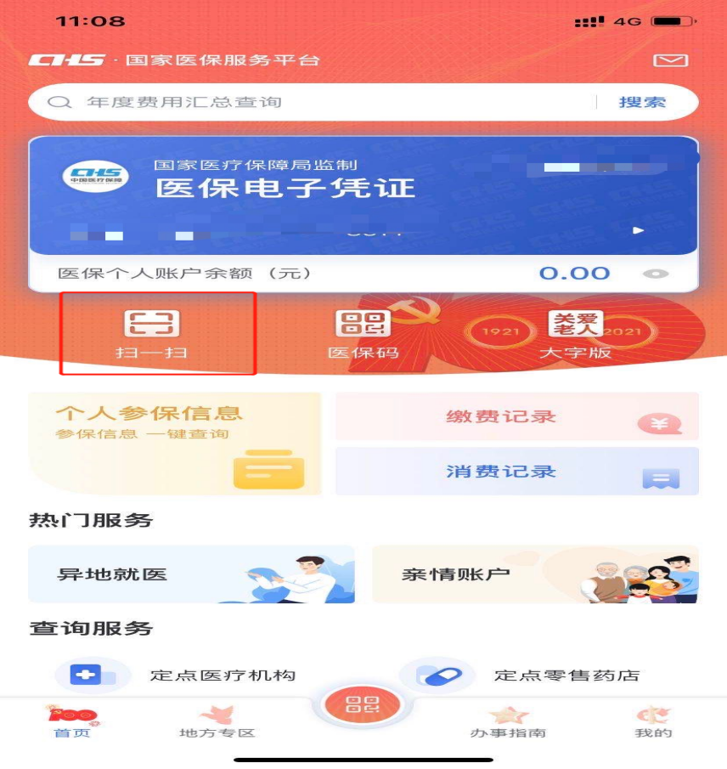

3. 同意授权后需要选择登录的单位，只管理一家单位则点击确认登录，直接进入平台首页。

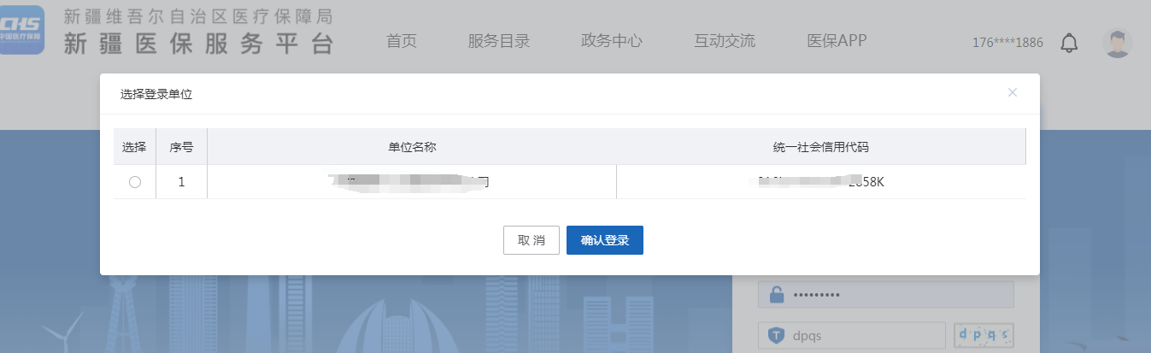

4. 进入平台展示首页，点击进入网厅。

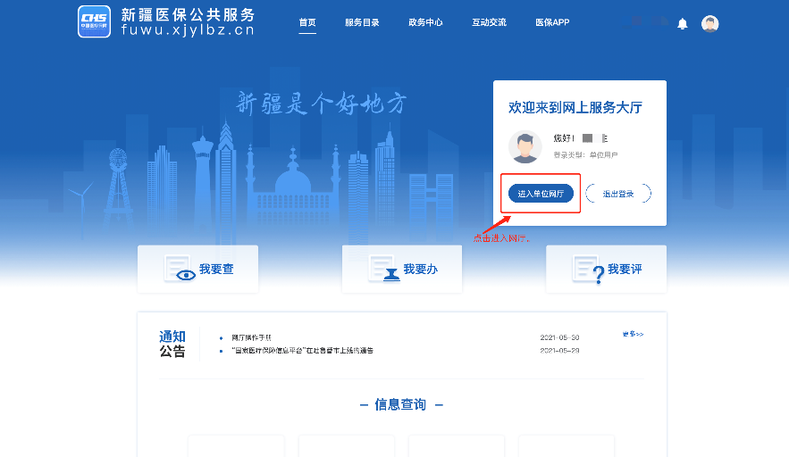

5. 选择注册单位信息，点击【确认登录】，进入单位网厅欢迎页。

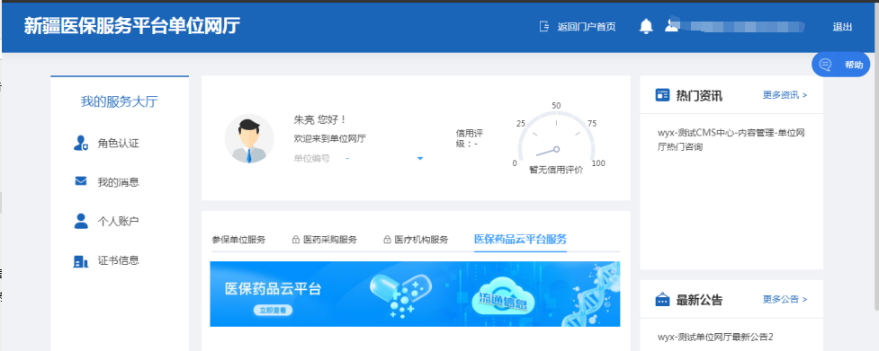

## **三、角色认证**

用户通过门户系统进行医保药品云平台角色认证，必须认证后才可进入医保药品云平台系统

1、进入单位网厅欢迎页,选择医保药品云平台服务，点击左上方的角色认证。

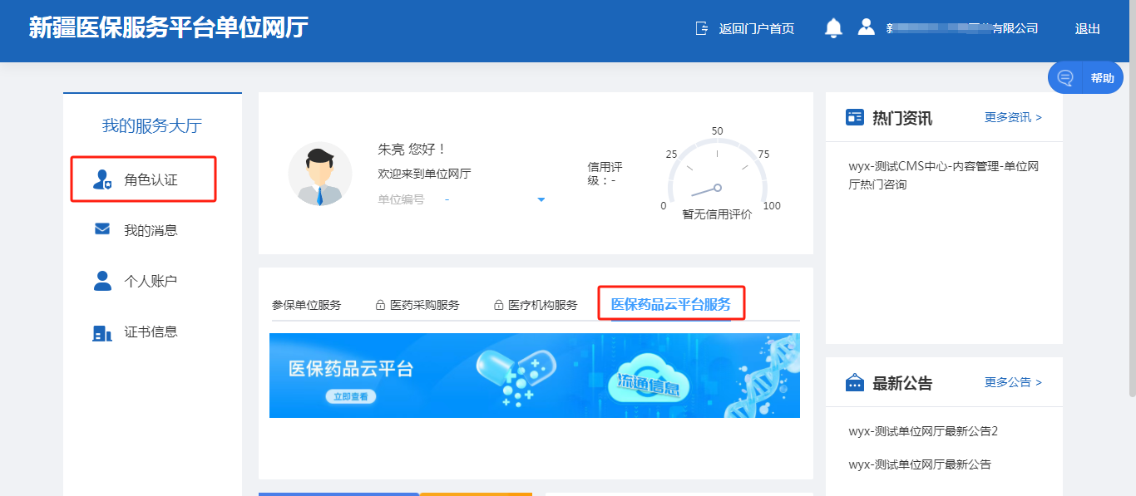

2、进入角色认证页面，选择单位角色类型【批发企业】，点击【去认证】，进行角色认证操作。

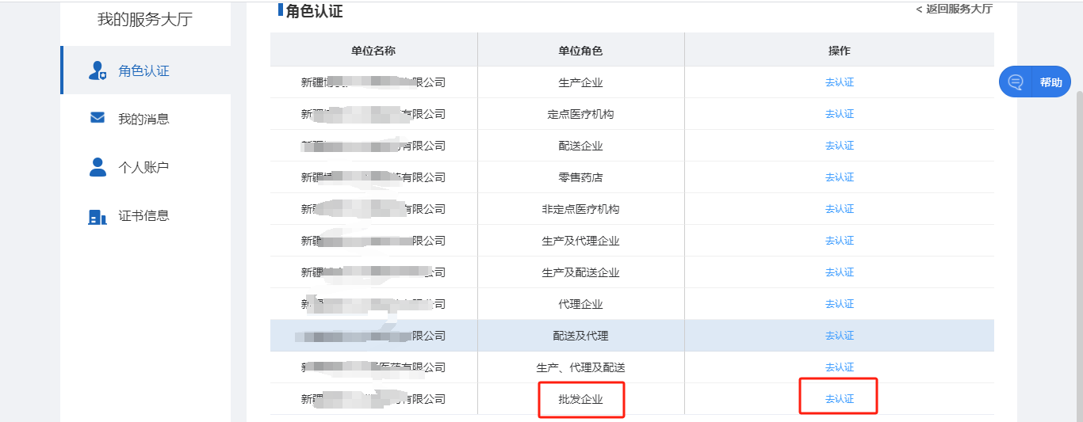

3、点击【确定】，完成角色认证，一个账号只允许认证一个角色。

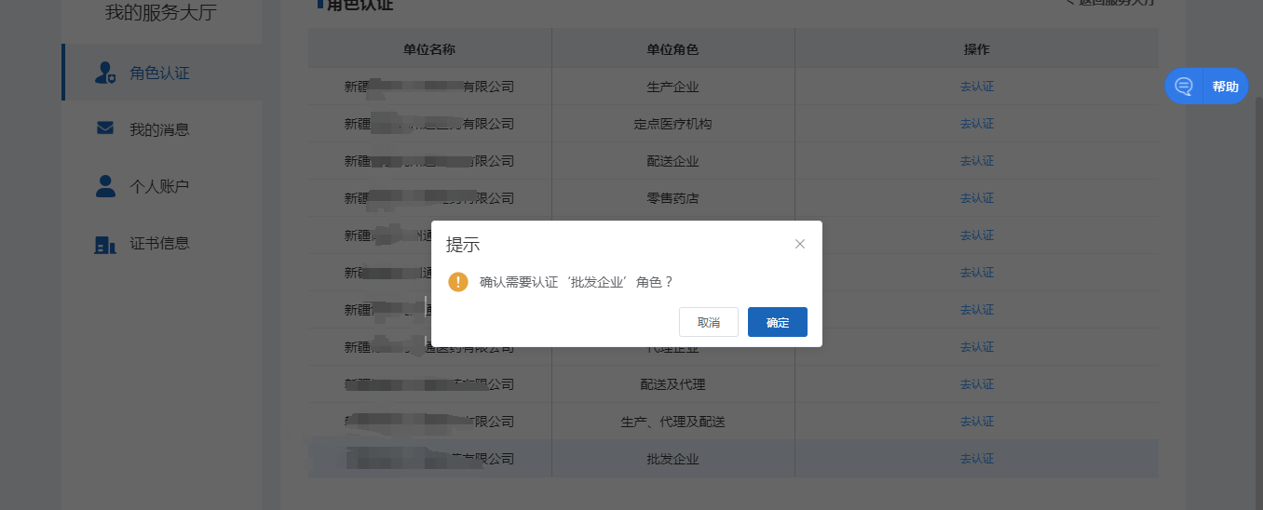

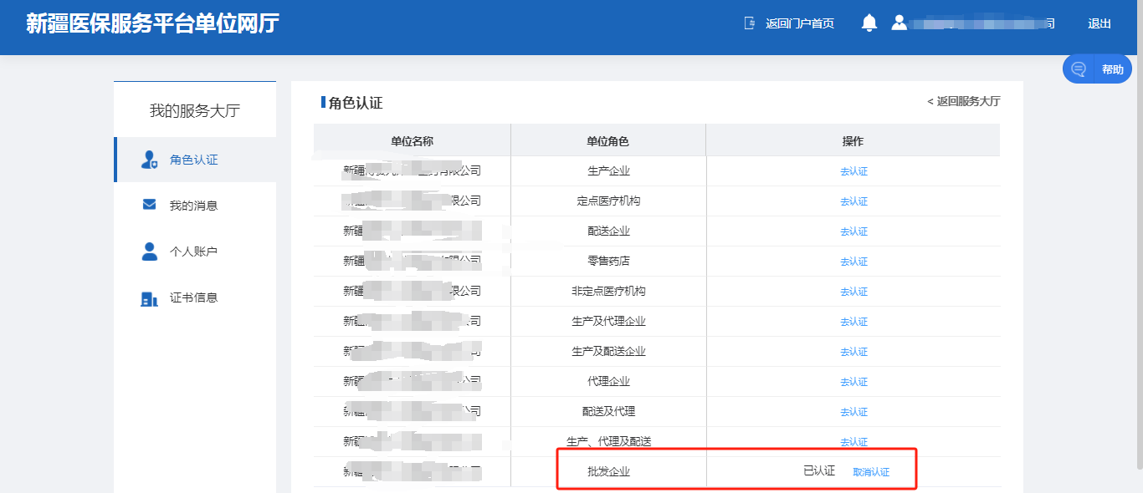

4、通过角色认证后，可以进行医保药品云平台登录

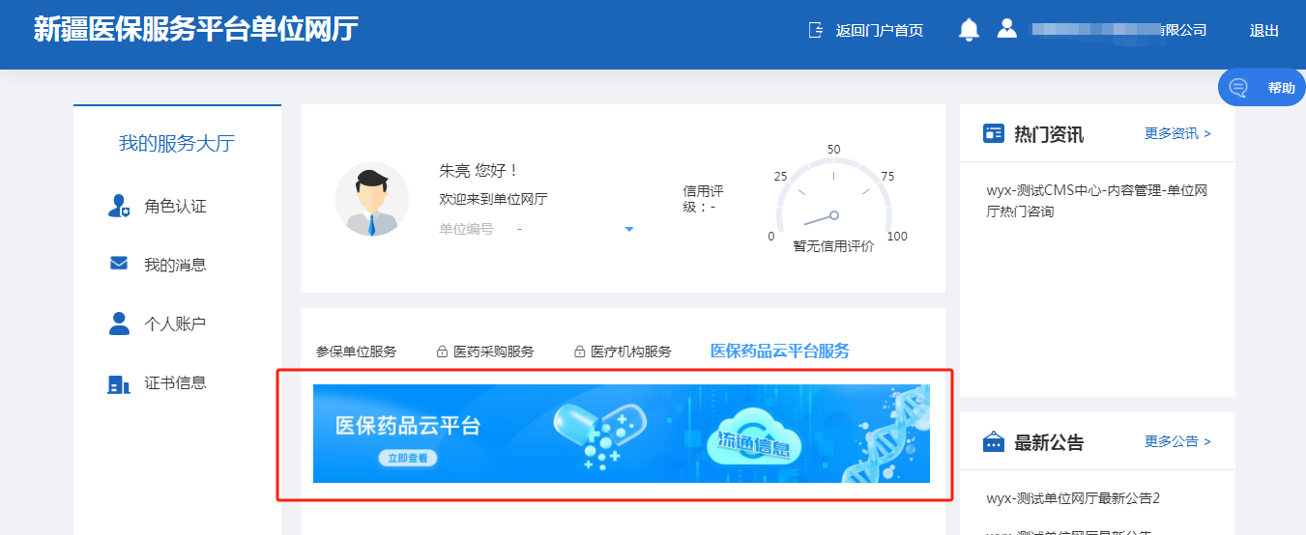

## **四、信息采集**

### 4.1批发（配送）企业基本信息采集

选择批发企业管理-基本信息采集，查看并核实本单位基本信息，针对有问题信息，点击右上角【编辑】按钮进行修改，修改无误后点击右下角的【确定】按钮进行保存。

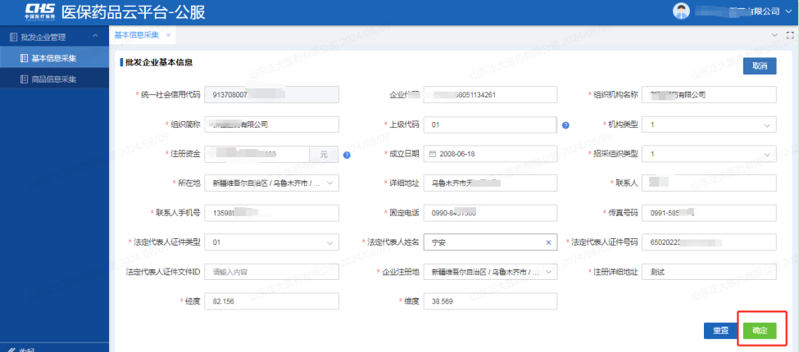

### **4.2批发**（配送）**企业药品信息采集**

1、选择批发企业管理-商品信息采集，点击【下载导入模板】按钮，下载药品信息导入报盘，根据报盘模板要求维护企业商品信息。

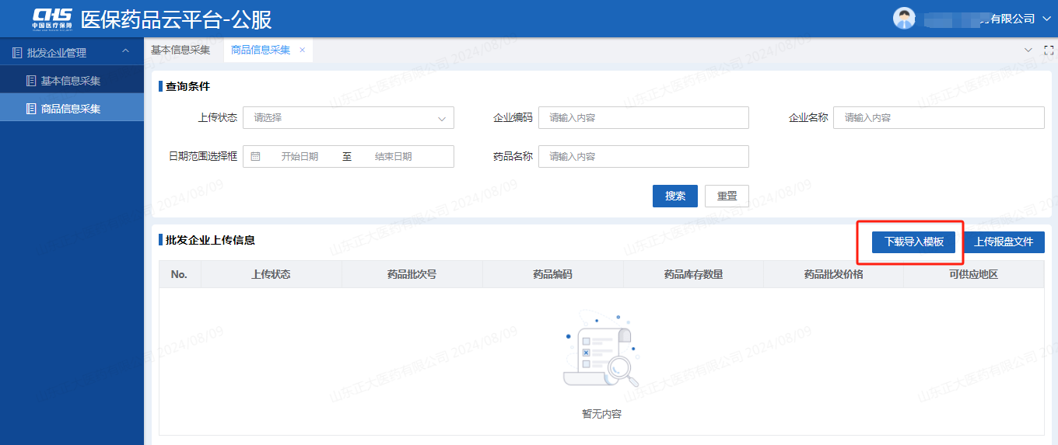

2、确认无误后，点击【上传报盘文件】按钮，选择要上传的文件进行上传

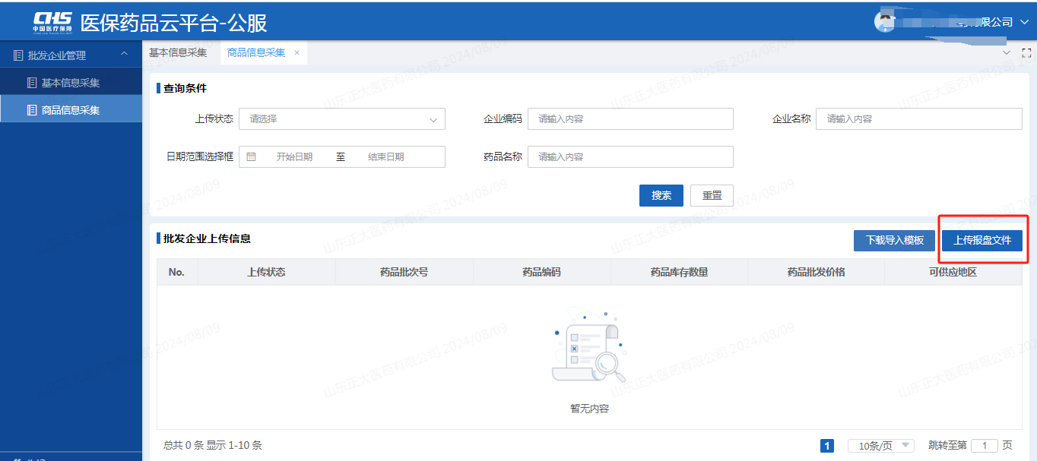

3、上传成功后，系统会展示已上传的药品信息，也可以根据查询条件自定义查询

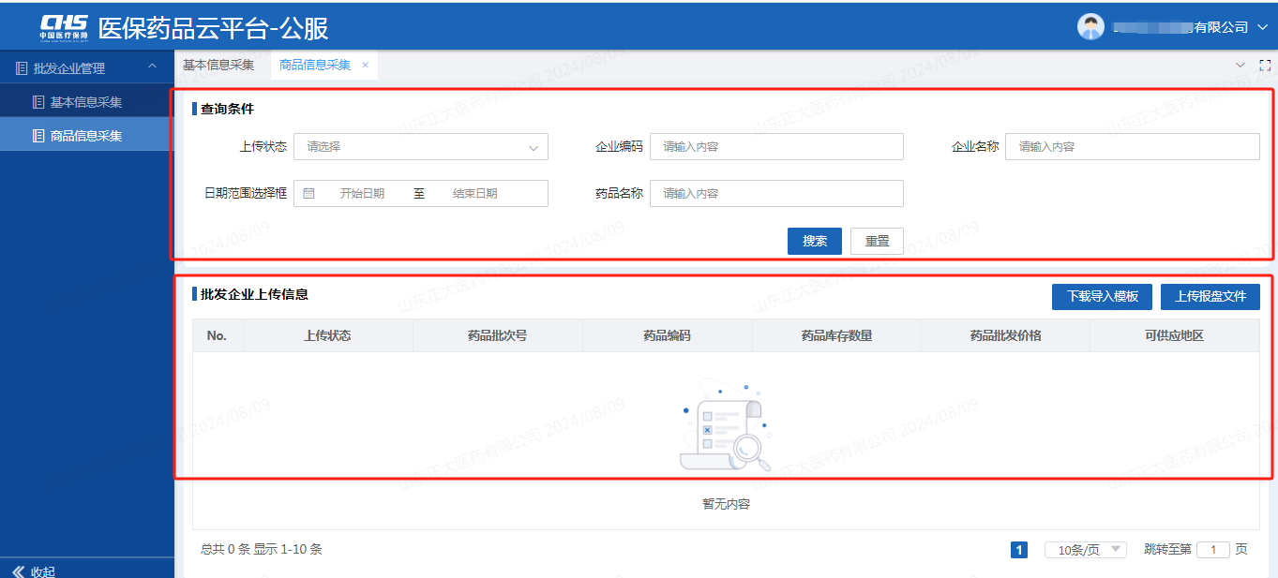

## **注意事项**

1、注册时遇到统一社会信用代码提示的情况

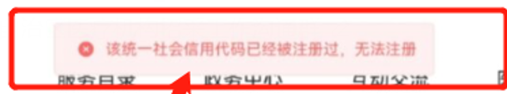

解决方案有两种：

a、您先试着点击【忘记密码】找回账号密码。

b、如果还是不行，这个数据是存在网厅那边的，需要联系网厅工程师帮忙单独处理下，在钉钉群反馈即可。

2、忘记密码或账号可登陆国家医保平台通过单位账号或统一社会信用代码找回,登陆国家医保平台

<https://fuwu.xjylbz.cn/hallEnter/#/recruit-login>

点击【忘记密码】，进入密码找回页面，根据系统提示录入相应信息进行找回。

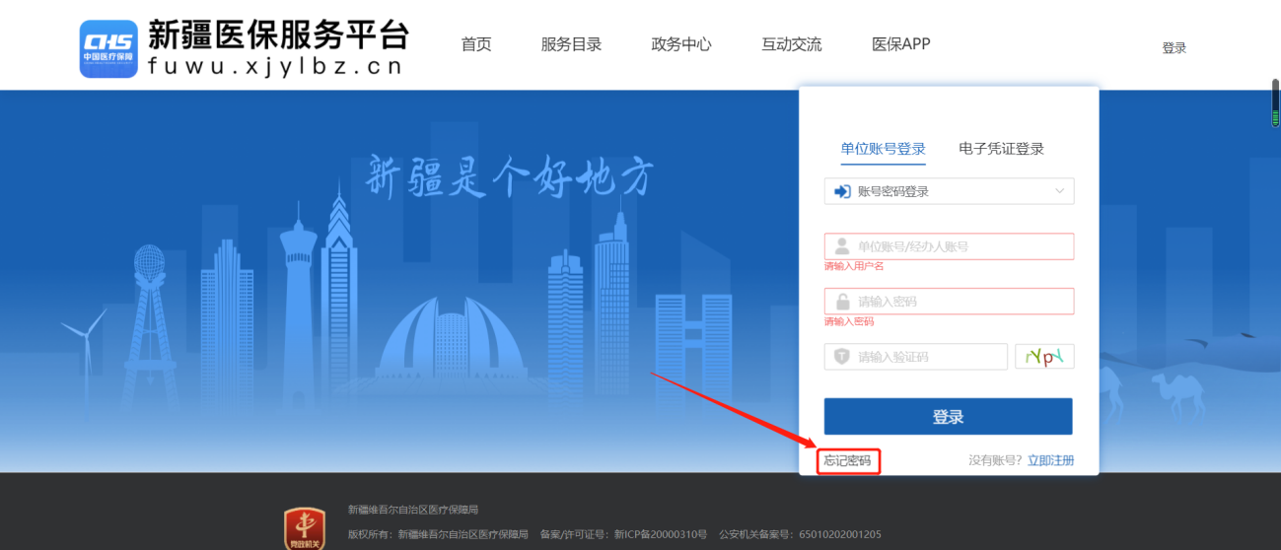

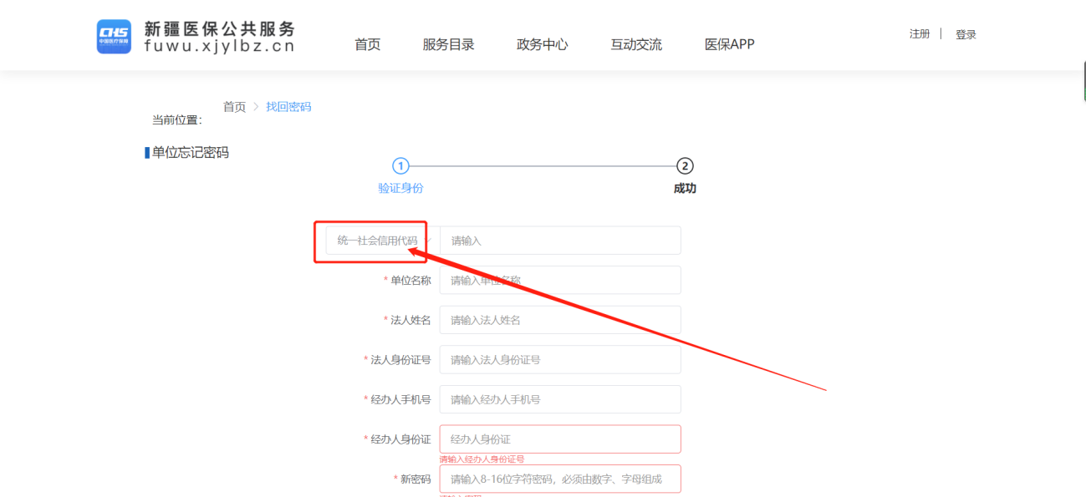

3、药品批发（配送）企业钉钉交流群

